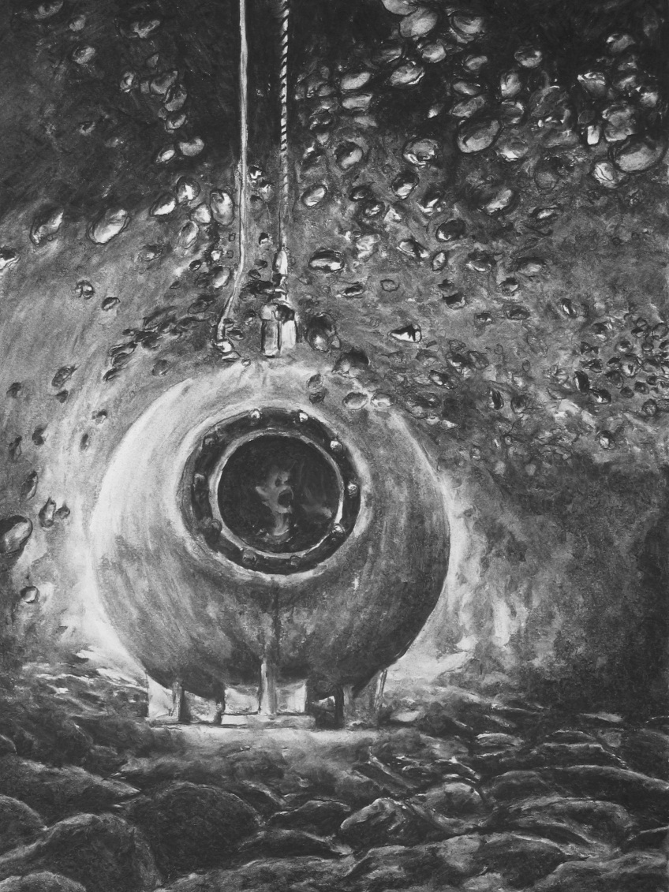

**Batysfären**  
  
Ni ska vara glada att ni träffar mig i en av mina klara stunder, tydligen är jag annars en babblande dåre som upprepar okända ord och läten bortom den kända lingvistiken. De säger att jag upprepar mig med en skrämmande och manisk energi, att samma osammanhängande blandning av vokaler och konsonanter återkommer gång på gång. Eller glada och glada, ni borde genast bege er härifrån och leva i en glad omedvetenhet om sanningen bortom våra vetenskaper.  
  
Allt började med att en av mina mest excentriska släktingar, min farbror Ezra, intresserade sig för marinbiologi och då speciellt för djuphavsforskning. Ett så sunt intresse tog min släkt med överraskning då farbror Ezra var ett svart får i vår prydliga New England-familj och länge hade gjort enträgna försök att smutsa ner familjenamnet. Hans tid som frisinnad lustsökare övergick allt mer från ett ungdomligt uppror till ockulta experiment och kontakter med allsköns skumma element som gav upphov till allehanda dåliga rykten. Vår lokala poliskår hade fullt upp de gånger han uppehöll sig i Arkham och tog emot besök. Gravskändningar, märklig rök, försvinnanden och främmande ljud inträffade enbart vid dessa tillfällen - men aldrig något som kunde bindas entydigt till min farbror.  
  
När den franske vetenskapsmannen dök upp och min farbror lugnade ner sig undrade vi alla vad som hade hänt. Den plötsliga övergången från en osund fascination av allt som hederliga människor undviker och han därför tvingades syssla med nattetid, till att i dagsljus göra naturvetenskaplig experiment, detta var sannerligen något oväntat. Även om våra lokala skeptiker skvallrade i smyg om att detta bara var ett svepskäl för nya djävulska påhitt.  
  
Tyvärr kan jag i efterhand säga att de hade rätt, även om jag då det begav sig var en av dem som trodde gott om min farbror och att han äntligen bytt spår i livet. Att försöken att skapa en ny undervattensfarkost, en batysfär, skulle föra vetenskapen framåt och ge ära åt vårt släktnamn istället för att dra skam över det.  
  
Som ni kanske minns från tidningarna för något år sedan stod det om den första expeditionen då farkosten prövades. Allt gick framgångsrikt på mindre havsdjup och en mer avancerad prövning planerades, att färdas ner på djup där människan aldrig tidigare vistats levande.  
  
Men nu glömmer jag mig, jag förklarar inte vad en batysfär innebär. Precis som en dykare hissas ner från ett fartyg i ett rep och luften pumpas ner genom en slang, precis så fungerar batysfären med  
skillnaden att det är en sfärisk farkost istället för en dräkt. Det är ett klot med ett fönster och fäste ovanpå för rep och luftslang. Inuti detta stora stålklot sitter två man ihopträngda. Från fartyget hissas de sedan ner till havens djup med enbart batysfärens stålskal som skydd.  
  
När fartyget lämnade hamn var det mångas nyfikenhet som retades och fantasierna levde sitt eget liv. Tack och lov höll de mest respektabla tidningarna och magasinen förväntningarna nere men den lägre pressen förnekade inte de lägsta drifterna och de febriga fantasierna florerade. Spekulationerna om havsmonster, gigantiska bläckfiskar som den mytiska kraken och än värre inbillningar kunde bara matchas av artiklarnas illustrationer, tecknade av drömmare påverkade av allsköns stimulanser.  
  
Mitt i detta fanns också en tröst i att fartygets kapten var en stabil veteran med många år bakom rodret. Hans besättning var också en robust samling sjömän av typen som håller sig lugna och arbetsamma till havs men på land vill ingen sund människa ha dem utanför en hamns sämre kvarter. Det enda spåret av min farbrors tidigare liv var en mystisk tjänare av okänd härkomst som sällan talade men vars blick gjorde att ingen av de vanliga sjömännen prövade honom för de visste att då kunde de aldrig vända ryggen åt eller sova ostörda.  
  
Väl till havs hörde vi inget från dem på veckor. När fartyget angjorde hamn var det med en decimerad besättning och ingen kunde egentligen förklara vad som hänt eller om experimenten hade lyckats. Att farkosten sänkts ner, så mycket var klart. Men därefter var det inte mycket som stod klart. Min farbror hade blivit sinnessjuk och mumlade för det mesta men rabblade ibland märkliga ramsor som kändes fullt i linje med hans tidigare liv. Den franske vetenskapsmannen dog i batysfären under nedsänkningen med min farbror, vad de två såg var för mycket för hans hjärta, men det tog bara den härdade Ezras förstånd. Slutligen saknades den mystiske tjänaren som följt med min farbror och ingen av sjömännen eller ens den mer tillräkneliga kaptenen kunde eller ville förklara vad som hänt med honom.  
  
Hade jag bara varit förnuftig nog att glömma vad som hänt, precis som alla andra, hade mitt liv artat sig annorlunda. Det kommer ständigt nya sensationer att kittla sig med en tid för att därefter gå vidare när nästa kommer. Varför dröja sig kvar i det förgångna i något som ingen borde minnas? Men det är vad jag gjorde. Jag hade aningar att havsexpeditionen hade med det ockulta att göra och börja besöka min farbror på sinnessjukhuset för att teckna ner hans mässande. De ord jag lyckades nedteckna började jag därefter leta efter i hans bibliotek.  
  
Ett hinder för mig var mina bristande språkkunskaper. Där min farbror varit en man som behärskat mängder av både levande och döda språk hade jag bara en klassisk bildning. Jag hade dock hjälp av mina kunskaper i franska, tyska och latin, jag tackar försynen att jag inte behärskade arabiska, då hade mer än mitt sinne förlorats.  
  
Efter månader av febrilt läsande och letande, ja, också jag förvandlades så sakteliga till en man som den hederliga medborgaren tittade snett på och undvek. Mitt sökande efter min farbrors öde ledde till en besatthet av nya kunskapskällor, såväl skrivna som muntliga. De böcker min farbror hade gav en mer än tillräcklig grund men för att förstå dem och deras sammanhang tvingades jag träffa och tala med element i vårt samhälle som få känner till och än färre vill kännas vid.  
  
Det var via långa och komplicerade omvägar som jag äntligen kunde hitta vad jag sökte. På vägen för att förstå vad som förorsakade den olycksaliga expeditionen lärde jag mig saker som förstörde alla möjligheter att någonsin ha ett stilla sinne. Dunkla antydningar om riter i ödsliga träskmarker, syftade att hylla mörka gudar, kommande från bortom stjärnorna och med okända syften, att dessa var vår planets egentliga härskare. Stilla konstateranden om vår underlägsenhet, kraftfulla förkastelser av all mänsklig vetenskap, hyllandet av hädiska ritualer med fruktansvärda offer och resultat.  
  
Men som jag tidigare uppgav saknade jag kunskap i arabiska och de utdrag och översättningar av en ursprunglig arabisk text, komna från en försvunnen och svåråtkomlig volym vars namn jag inte ens vill nämna i en viskning, de innehöll inte allt det som jag förstod fanns i originalet. Alla de andra källorna var som skuggor mot en grottvägg, om ni tillåter mig liknelsen, bara svagt återgav de ursprungets sanningar. Visst skrämde mig en bok som Unaussprechligen Kulten men det var ändå inget mot vad som fanns där bortom.  
  
Vad som dock framstod efter ingående studier av människooffer, hedniska riter och förbjudna symboler var att det låg mer än inbillning bakom de mörka gudarna. Att de fortfarande fanns och har inflytande över oss, inte bara i dyrkarnas fantasier. Än värre är att kultisterna försöker väcka dem från deras uråldriga sömn.  
  
Slutligen framgick det att Ezra efter år av sökande hade hittat en skrämmande hemlighet och att denna vilade i havens djup, något som länkade till de sovande. Vad som egentligen fanns därnere kunde jag inte utläsa, men av min farbrors minnesanteckningar framgick att han såg det som att han nått kulmen på sitt livs sökande. Detta sporrade honom att låtsas förändra sitt liv och att förleda en stackars idealistisk vetenskapsman med alldeles för lite pengar. Vår familj har alltid haft det gott ställt och min farbror använde det som fanns kvar av hans arv till att finansiera fransmannens försök. De primitiva experiment han sysslat med innan och ritningarna som aldrig annars kunnat lämna tankevärlden var nu en verklighet tack vare min farbrors resurser. Aldrig senare kommer lokala hantverkare, professorer och varv att få den mängden av kuriösa förfrågningar och uppdrag som  
uppstod under skapandet av batysfären.  
  
I dagboksfragment som jag lyckats tolka trots min farbrors svårgenomträngliga handstil och kryptering förstod jag snart att hans plan var mer diabolisk än jag trott. Han var fullt medveten om att fransmannen inte skulle överleva nedstigningen, kanske var fransmannen till och med som en form av offer. Innan dess var hans uppfinningsrikedom oundgänglig men därefter desto lättare att avvara.  
  
Hur kan då detta ha påverkat mig? Ja, att det borde gjort mig så upprörd att jag bränt min farbrors kvarlåtenskap och sett till att hans pengar skickats till fransmannens kvarlevande släkt, det förstår jag att ni tycker. Men så tänkte jag inte då, och nu är jag inte i positionen att ta ett sådant beslut, inlåst som jag är. Jag använde istället all den insamlade kunskapen och försökte se min farbrors önskan att se havens dolda fasor på ett annat sätt. Och detta lyckades över all förväntan. I mina drömmar gjorde jag den resa som för Ezra och fransmannen tog långt mer mankraft och ödslade mer liv än mitt förstånd. Jag såg delar av den sjunkna stad där det fortfarande härskar vad som aldrig har dött utan bara sover.  
  
De drömmar i vilka jag besökte bortglömda platser och såg de sovande existenserna, det är de drömmar som krossade mitt allt känsligare sinne. För sökandet efter den förbjudna kunskapen hade gjort mig till en allt känsligare individ med vetenskapen om större fasor än någon kan inbilla sig. Jag sov alltid oroligt och tittade mig ofta över axeln. En vindpust, ett knarrande fönster eller en skepnad i en gränds skuggor var nog för att ge mig mer än hjärtklappning. Jag var ofta förlamad och ibland också sängbunden av skräck. Men det som verkligen bröt ner mitt sinne var den nattens drömmar om havsbaserade varelser som tjänade de större och bortglömda gudarna, varelser som var mer begripliga, de gick närapå att beskriva i sin form, varelser utan den makt och fruktansvärda utstrålning som de sovande hade. Men de tjänande hade något som de långt mäktigare sakande, de var vakna! När jag vaknade den morgonen med insikten om detta och äntligen lugnat mig såg jag något som för alltid förstört mitt lugn. Under mitt öppnade fönster fanns obeskrivliga fotspår lämnade i saltvatten!